**프로젝트 기획안**

**1. 프로젝트 개요서**

|  |  |  |  |
| --- | --- | --- | --- |
| **프로젝트명** | **SMART** Referee (**S**imple, **M**ighty, **A**ccurateness, **R**apidly, **T**roubless) | | |
| **프로젝트 요약** | 딥러닝을 활용한 인공지능 심판 어플리케이션 | | |
| **기술 키워드** | Deep Learning, Image Processing, App, Cloud, Big Data | | |
| **ICT 연구개발 기술분류** | 1. SW - AI - 인공지능 - 학습지능, 디바이스 - 지능형 디바이스 - 지능형디바이스 소프트웨어  2. SW - AI - 응용 SW - 응용기반 SW, ICT 융합 - 기타 ICT 융합 | | |
| **팀명** | **BTs** (BTS : **B**reak **T**hrough **S**W Maestro) | **팀원** | 신민욱(팀장), 김민수, 김성진 |
| **목적 및 필요성** | 1. 사회인 야구의 과도한 심판 비용  2. 인간 심판의 판정에 따른 경기 결과 좌우  3. 심판 판정으로 인한 사람들 간의 감정 싸움  4. 심판 판정으로 인한 불필요한 경기 시간 추가 | | |
| **프로젝트 개요** | - 딥러닝을 활용한 인공지능 심판 어플리케이션  - 사람이 눈으로 하는 판정보다 더 정확한 결과를 도출해 내는 것이 목적  - 경기 중 팀간 논쟁 및 무의미한 경기 시간의 지연을 막고, 오심으로 흥미를 잃은 팬들을 다시 끌어들일 수 있는 활용 방안으로 의도 | | |
| **수행 방법 및 추진 일정** |  | | |
| **기대 효과 및 활용 분야** | **- 사회인 야구에 참여하는 인원의 비용 부담 절감 효과 예상**  - 대한소프트볼연합회(KBSA)와 제휴사인 게임원(Gameone)추산 연간 **평균 10만번의 경기** 개최  - 사회인 야구 경험이 있는 설문자들 **설문조사 결과** 한 경기 **평균 10만원**의 심판 비용 발생  - 야구 경기를 진행함에 있어 매 경기 심판이 필요하기 때문에 **10만 번 * 10만원** 의 비용  년간 즉 **10,000,000,000 (백억)원**의 심판 비용 발생  - 사회인 야구 경기는 시간당 경기가 많아 **시간당 비용**으로 어플리케이션의 기능 사용 가능 여부 설정으로 진행  - 설문조사 결과 **1만원의 비용**이면 해당 어플리케이션 사용 의향이 있다는 **설문을 확인**  **- 시간당 5천원**의 비용으로 **2시간 경기**로 한 경기 가능으로 진행  - 년간 즉 **1,000,000,000 (십억)원**의 심판 비용으로 경기 가능  **100분의 1의 비용**으로 경기 진행 가능  **심판 판독에 의한 팀간의 불필요한 감정 싸움 방지**  **개별 코칭 비용이 비싼 스포츠 특성상 개인 코치 역할** | | |
| **결과물 후속 활용 방안** | - 스트라이크 판정 외에도 경기의 **총괄적인 심판** 기능 (아웃 여부 등)  - 투수에 따른 **투구 분석** 시스템 (회전율, 속도, 구종 등)  - 타자의 자세 **분석 및 교정** 시스템 (올바른 자세 코칭, 타격 타이밍 등) | | |
| **결과물 형태 및 업로드 방식** | |  | | --- | | **구동화면1** | |  | | **구동화면2** | |  | | | |

**2. 프로젝트 기획서**

**☐ 목적 및 필요성**

ㅇ **문제인식**

**공식 경기 측면**

- 프로 야구에서는 이전부터 현재까지 심판 판정에 대한 논란이 많았음 (오심 논란)

|  |  |
| --- | --- |
| **기사1** | **기사2** |
|  |  |
| (출처:<https://m.sports.naver.com/kbaseball/news/read.nhn?oid=468&aid=0000501586>) | (출처:<https://m.sports.naver.com/kbaseball/news/read.nhn?oid=001&aid=0010815969>) |

**일반인 경기 측면**

- 사회인 야구에서는 전용 심판이 따로 없어, 심판을 경기별로 섭외해야하는데 이에 대한 비용도 만만치 않음.

ㅇ **기획 의도(문제해결, 경쟁 차별화)**

따라서, 위의 두가지 문제 등을 해결하고자, 영상 처리와 딥러닝을 통해 사람이 보는 것 보다 정확한 strike zone in/out 판정과 저렴한 비용을 통해 일반 사용자(사회인 야구단)에게 서비스.

실제 프로야구엔 적용이 어려울 수 있으므로 가능하면 심판 판정의 보조재로 사용하며 필요한 데이터를 수집할 수 있는 용도로 의도.

**☐ 개요**

ㅇ **프로젝트 소개**

딥러닝을 활용한 인공지능 심판 어플리케이션

ㅇ **시스템 구성도**

|  |
| --- |
|  |

**☐ 주요 기능**

* Strike / Ball 여부 판단
* 빅데이터를 활용한 투수 분석 시스템
* 회원 가입 및 결제 기능
* 커뮤니티 (사용자의 의견 반영 및 문제점 분석을 위해)

**☐ 독창성**

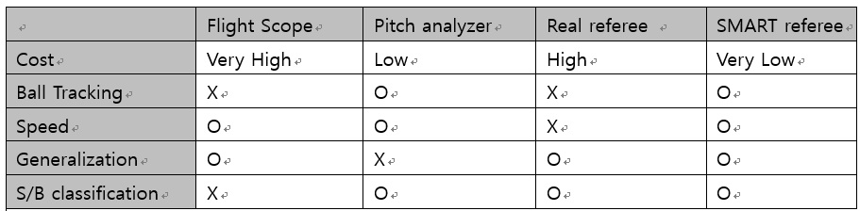

**S**egmentation **T**argeting **P**ositioning 분석

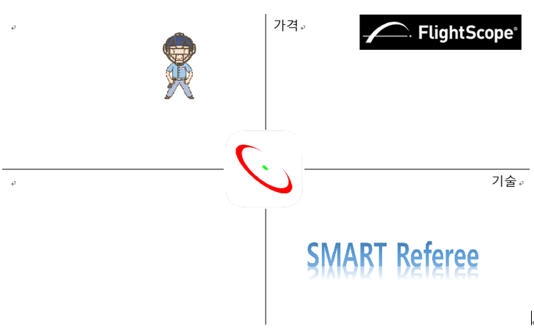

사회인 야구 특성상 고가의 장비인 Flight Scope 사용은 불가능

Flight Scope 장비 하나의 가격은 **5000만원**

**SMART Referee**이용시 경기당 만원 정도의 비용으로 심판 이용가능

또한 Flight Scope은 **공 추적**과 **스트라이크 판독**이 불가능 하다.

Pitch analyzer의 경우 공 추적 및 스트라이크 판독은 가능

그러나, 타자 신체에 맞춘 공식 규칙에 따른 스트라이크 존이 아니므로 **정확하다 볼 수 없고,** 따라서 연습용으로는 문제 없으나 **실제 경기에서 적용 하기엔 어려움**이 있음

**SMART Referee**는 저렴한 비용으로 **공 추적**, **속도 측정**, 정확한 **스트라이크 판독**의 기능 모두 가능

**☐ 수행 방법 및 일정**

ㅇ **주요 기능별 수행방법**

|  |  |
| --- | --- |
| **투구 영상 데이터** | 직접 촬영 및 경기(사회인 야구) 중 영상 촬영 |
| **스트라이크 존 생성** | openPose를 통해 기존 야구 규칙에 맞춰 화면에 스트라이크 존 생성 |
| **영상 데이터 분석** | openCV를 사용해 야구공 객체 인식 및 추적 |
| **투구 데이터 학습** | Tensorflow를 사용해 야구공 스트라이크 학습 |

**☐ 추진 일정**

|  |  |  |  |  |  |  |  |  |
| --- | --- | --- | --- | --- | --- | --- | --- | --- |
| **구분** | **추진 내용** | **월** | | | | | | |
| 5월 | 6월 | 7월 | 8월 | 9월 | 10월 | 11월 |
| **계획** | 인터뷰 및 내용 정리, 트레이닝 셋 수집, 인터넷 설문 실시, 기획서 작성 |  |  |  |  |  |  |  |
| **분석** | 사용자 요구 사항 및 사용 사례 분석, 트레이닝 셋 라벨링 및 분석 |  |  |  |  |  |  |  |
| **설계** | DB 테이블 설계, 클래스 설계, UI 설계, Flow chart 설계 |  |  |  |  |  |  |  |
| **개발** | 기본 로그인 기능 및 결제 시스템 |  |  |  |  |  |  |  |
| 각 타자 신체에 맞춘 Strike-zone 생성 및 앱내 레이아웃 구성 |  |  |  |  |  |  |  |
| 영상처리와 딥러닝을 통한 스트라이크 여부 판별 기능 |  |  |  |  |  |  |  |
| 투수 분석 시스템 |  |  |  |  |  |  |  |
| **테스트** | 지속적인 테스트를 통한 정확한 결과 도출 |  |  |  |  |  |  |  |
| **종료** | 앱 배포(스토어) 및 최종 발표 |  |  |  |  |  |  |  |

**☐ TAM, SAM, SOM**

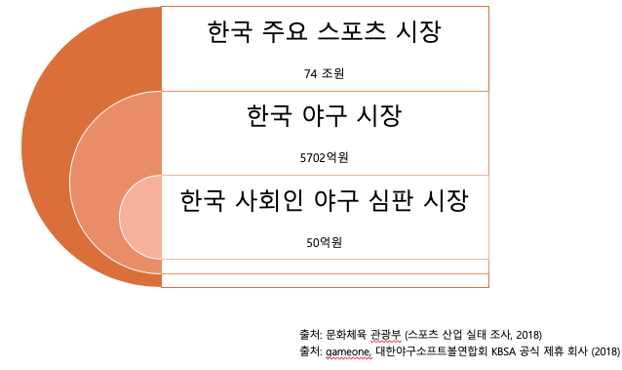

**☐ B2B, B2C**

|  |  |  |  |
| --- | --- | --- | --- |
|  | **제품** | **가격** | **유통** |
| **사용자 측면** | 다양한 데이터 셋 분석을 통한 높은 정확도의 제품 제공 | 수요조사에 따른 가격  (1시간당 5,000won) | 플레이 스토어  (경기당 비용) |
| **비즈니스 측면** | 정확도 높은 제품, 상용화 가능성 제시 | 가격 입찰 또는 적정선에서 협의 | 계약 또는 프로그램 자체 판매 |

**☐ Canvas**

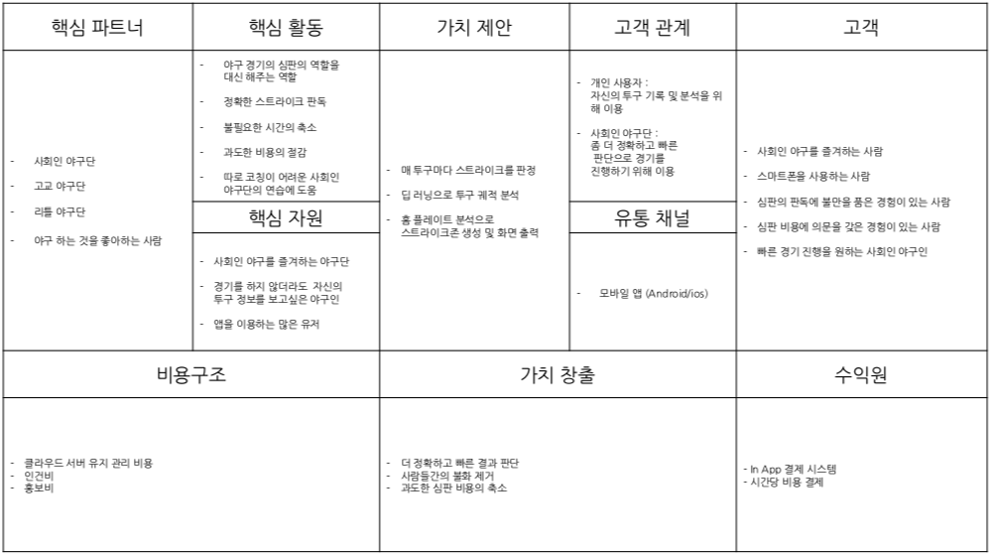

**☐ 기대효과 및 활용분야**

* 사회인 야구를 즐기는 인원들이 저렴한 비용으로 심판을 고용할 수 있음
* 자신의 투구영상을 바탕으로 자신의 투구를 분석하고 연습하는 데 사용 가능

**☐ 결과물 후속 활용 방안**

추후 공식적인 경기에서도 완전한 심판의 대체재로 활용 가능.

(심판의 자리가 완전히 대체가 된다면, 일자리가 줄어들 가능성이 있음.)

일반인이나 선수도 자신의 투구 자세와 실력향상의 트레이닝 도구로 활용 가능.

**※ 별첨**

설문 결과 (계속 진행중)

|  |  |
| --- | --- |
| **1** | **양식 응답 차트. 질문 제목: 실제 야구 경기에 참여하신 경험이 있나요?. 응답 수: 응답 36개.** |
| **2** | **양식 응답 차트. 질문 제목: 성별. 응답 수: 응답 36개.** |
| **3** | **양식 응답 차트. 질문 제목: 연령대. 응답 수: 응답 36개.** |
| **4** | **양식 응답 차트. 질문 제목: 실제 야구를 할때 심판의 스트라이크판정에 의문을 품은 적이 있나요? . 응답 수: 응답 36개.** |
| **5** | **양식 응답 차트. 질문 제목: 심판들의 다른 판정에 대해서 얼마나 만족하나요?. 응답 수: 응답 36개.** |
| **6** | **차트** |
| **7** | **양식 응답 차트. 질문 제목: 인공지능 심판을 경기에 사용하실 의향이 있나요?. 응답 수: 응답 36개.** |
| **8** | **양식 응답 차트. 질문 제목: 인공지능 심판의 가격이 어느정도면 사용하실 의향이 있나요? (시간당 가격). 응답 수: 응답 33개.** |
| **9** | **양식 응답 차트. 질문 제목: 왜 인공지능 심판을 도입하고 싶지 않으신가요?. 응답 수: 응답 26개.** |
| **10** | **양식 응답 차트. 질문 제목: 정확도 개선이 되면 사용 의향이 있으신가요?. 응답 수: 응답 33개.** |
| **11** | **양식 응답 차트. 질문 제목: 인공지능 심판의 어느점이 기대가 되나요?. 응답 수: 응답 34개.** |